ИНСТРУКЦИЯ
по получению от Банка России запросов информации о платежах кредитных организаций и отправке ответов через Личный кабинет
(Руководство пользователя)

Общая информация
Банк России разработал информационный Сервис запросов информации о платежах кредитных организаций (далее – Сервис). Целью создания Сервиса является автоматизация и унификация процессов, связанных с запросами информации у кредитных организаций в рамках компетенции Банка России и текущей надзорной деятельности, подготовки ответов кредитными организациями, обработки полученной информации на стороне Банка России. Также Сервис позволит сократить нагрузку на кредитные организации путем сокращения трудозатрат на ручную подготовку однотипных ответов на запросы Банка России.
Алгоритм взаимодействия на стороне КО:
- Получение через Личный кабинет (далее – ЛК) запроса от Банка России;
- Направление в Банк России через ЛК подтверждения (квитанции) о принятии либо непринятии запроса;
- Направление в Банк России через ЛК ответа на запрос;
- Получение подтверждения (квитанции) от Банка России через ЛК об успешном/неуспешном получении ответа на запрос.
Ответ на запрос может быть направлен вручную через WEB-интерфейс ЛК либо в автоматическом режиме через REST API ЛК.
Формат ответа основан на текущем формате взаимодействия с ФНС (https://cbr.ru/counteraction_m_ter/inform_interaction/fns), но включает в себя поля с информацией о платежных картах.
Инструкции по использованию ЛК участника информационного обмена (далее - УИО) размещены на сайте Банка России в разделе «СЕРВИСЫ –> Личный кабинет участника информационного обмена –> Инструкции и иная информация о технологии подготовки и направления электронных документов в Банк России».
Инструкции по работе с Сервисом, описание форматов файлов размещены на сайте Банка России в разделе «СЕРВИСЫ –> Технические ресурсы –> Сервис запросов информации о платежах кредитных организаций».

Описание взаимодействия КО с Банком России при осуществлении электронного обмена

Формирование и направление Банком России запроса в кредитную организацию о предоставлении информации о платежах

2.1.1. Банк России для запроса у кредитной организации информации о платежах в соответствии с форматами составления и направления Банком России в кредитные организации запросов, а также формирования и направления кредитной организацией ответов на запросы (далее – форматы составления и направления запросов и ответов на запросы) формирует электронное сообщение (далее – ЭС).
2.1.2. Период запрашиваемой информации, предоставляемой по вышеуказанным запросам, не может превышать три года со дня, предшествующего дню направления ЭС.
2.1.3. Банк России размещает ЭС с запросом информации о платежах в личном кабинете кредитной организации на официальном сайте Банка России в информационно-телекоммуникационной сети «Интернет».
2.1.4. ЭC для установления его подлинности и целостности, а также идентификации его отправителя подписывается усиленной квалифицированной электронной подписью (далее - УКЭП) Банка России.
2.1.5. Кредитная организация производит аутентификацию, проверку структуры наименования и структуры полученного ЭС с запросом (далее – проверка ЭС).
По результатам проверки ЭС кредитной организацией формируется квитанция в электронном виде, содержащая информацию о принятии или непринятии ЭС (далее - квитанция о принятии (непринятии) ЭС).
2.1.6. Квитанция о принятии (непринятии) ЭС формируется в соответствии c форматами составления и направления запросов и ответов на запросы.
2.1.7. Квитанция о принятии ЭС формируется при положительном результате проверки ЭС.
2.1.8. Квитанция о непринятии ЭС с указанием причины его непринятия формируется в случае несоответствия данных владельца квалифицированного сертификата ключа проверки электронной подписи данным Банка России, несоответствия структуры наименования файла ЭС его структуре, несоответствия структуры ЭС структуре, определенной в соответствии с форматами составления и направления запросов и ответов на запросы.
2.1.9. Квитанция о принятии (непринятии) ЭС для установления ее подлинности и целостности, а также идентификации ее отправителя подписывается УКЭП кредитной организации или руководителя кредитной организации или сотрудника кредитной организации, уполномоченного ее руководителем направлять сведения в Банк России.
2.1.10. Квитанция о принятии (непринятии) ЭС размещается в личном кабинете не позднее рабочего дня, следующего за днем размещения ЭС Банка России в личном кабинете кредитной организации.

Формирование и направление кредитными организациями ответов на запросы информации о платежах

2.2.1. Кредитная организация при получении ЭС с запросом Банка России о предоставлении информации о платежах формирует в соответствии с форматами составления и направления запросов и ответов на запросы электронный документ в виде формализованного электронного сообщения, содержащего сведения об ЭС, в связи с которым формируется данное формализованное электронное сообщение, сведения о клиенте (клиентах) кредитной организации, выписки за определенный в ЭС период времени по операциям на счетах, которое должно быть подписано УКЭП кредитной организации (далее – ФЭС).
2.2.2. ФЭС направляется кредитной организацией в Банк России путем использования личного кабинета кредитной организации.
2.2.3. В случае если кредитная организация делегировала исполнение запроса Банка России о предоставлении информации своему филиалу, формирование и передача ФЭС, подписанных УКЭП филиала, осуществляется филиалом.
2.2.4. Датой представления кредитной организацией (филиалом) в Банк России информации по его запросу является дата направления кредитной организацией (филиалом) ФЭС в Банк России, включенная Банком России в документ, содержащий подтверждение Банка России о принятии ФЭС, подписанный УКЭП Банка России (далее – квитанция о принятии ФЭС), сформированный по результатам контроля каждого ФЭС.
2.2.5. Кредитная организация (филиал) обеспечивает прием от Банка России квитанций о принятии ФЭС, квитанций о непринятии ФЭС, содержащих подтверждение Банка России о непринятии ФЭС, подписанных УКЭП Банка России (далее - квитанция о непринятии ФЭС), размещенных Банком России в личном кабинете кредитной организации.
2.2.6. В случае получения кредитной организацией (филиалом) от Банка России квитанции о непринятии ФЭС кредитная организация (филиал) устраняет причину, по которой ФЭС не было принято, сформировать новое ФЭС и направить ФЭС в Банк России.
2.2.7. В случае неполучения кредитной организацией (филиалом) от Банка России квитанции о принятии ФЭС, квитанции о непринятии ФЭС по истечении пяти рабочих дней после дня направления ФЭС, кредитная организация (филиал) направляет запрос в Банк России для выяснения причин отсутствия в личном кабинете кредитной организации квитанции о принятии ФЭС, квитанции о непринятии ФЭС.
2.2.8. Квитанция о принятии (непринятии) ФЭС формируется в соответствии с форматами составления и направления запросов и ответов на запросы.

Получение запроса и отправка ответа в WEB -приложении ЛК (вручную)

Получение запроса от Банка России
Для просмотра запроса необходимо выполнить следующие действия:
- выполнить вход в ЛК с помощью логина и пароля, указанных при активации ЛК (адрес ЛК https://www.portal5.cbr.ru; в тестовом контуре https://www.portal5test.cbr.ru);
- перейти в раздел «История взаимодействия», подраздел «Все». В подразделе отображаются входящие и исходящие электронные сообщения (далее – ЭС) в виде связанных цепочек сообщений. Список ЭС отсортирован по дате и времени получения / отправки ЭС. Непрочитанные ЭС имеют статус «Новое» и выделены полужирным начертанием шрифта (Рисунок 1);
- выбрать ЭС с темой «запрос информации о платежах КО».
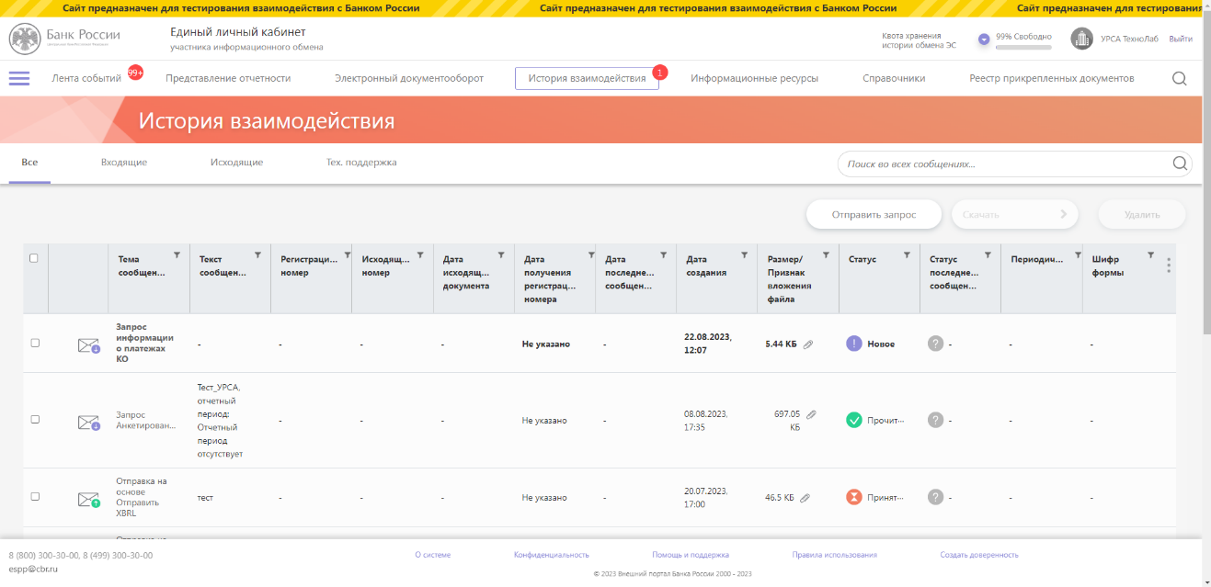
Рисунок 1 – Страница раздела «История взаимодействия»

- для просмотра запроса необходимо однократно щелкнуть левой кнопкой мыши по тексту в столбце «Тема сообщения» соответствующей строки. Откроется страница с подробной информацией о запросе (Рисунок 2);
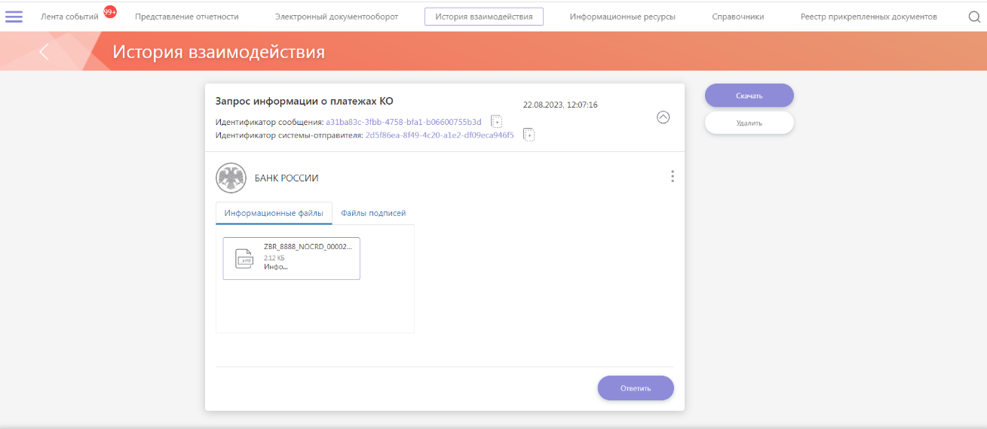
Рисунок 2 – Страница с подробной информацией о запросе

В верхней левой части указаны идентификаторы сообщения и системы отправителя, которые используются для взаимодействия с Единой службой поддержки пользователей Банка России при возникновении проблем при отправке ответа на запрос.
В верхней правой части указаны дата и время размещения запроса в ЛК в часовом поясе пользователя.
Для пользователя доступны функции скачивания файла запроса и ответа на запрос;
- для скачивания файла запроса необходимо нажать на изображение файла. Для выгрузки полного запроса – нажать на кнопку «Скачать»;
- файл запроса доставляется в ЛК в зашифрованном виде (файл с расширением .enc), для дальнейшей работы с файлом его необходимо расшифровать с помощью КриптоАРМ.

Отправка подтверждения о получении запроса
Для того чтобы отправить подтверждение о получении запроса необходимо осуществить действия, описанные в п. а), б) раздела 3.1, а затем выполнить шаги:
- для подготовки подтверждения о получении запроса (Рисунок 3):
  - подготовить файл подтверждения о получении запроса в формате PB1_*.xml;
  - заархивировать файл подтверждения о получении запроса в виде AFN_*.zip;
  - подписать архив AFN_*.zip с помощью КриптоАРМ ГОСТ своей УКЭП, кодировка «DER», подпись сделать отсоединённой, штамп времени не ставить, получить файл AFN_*.sig;

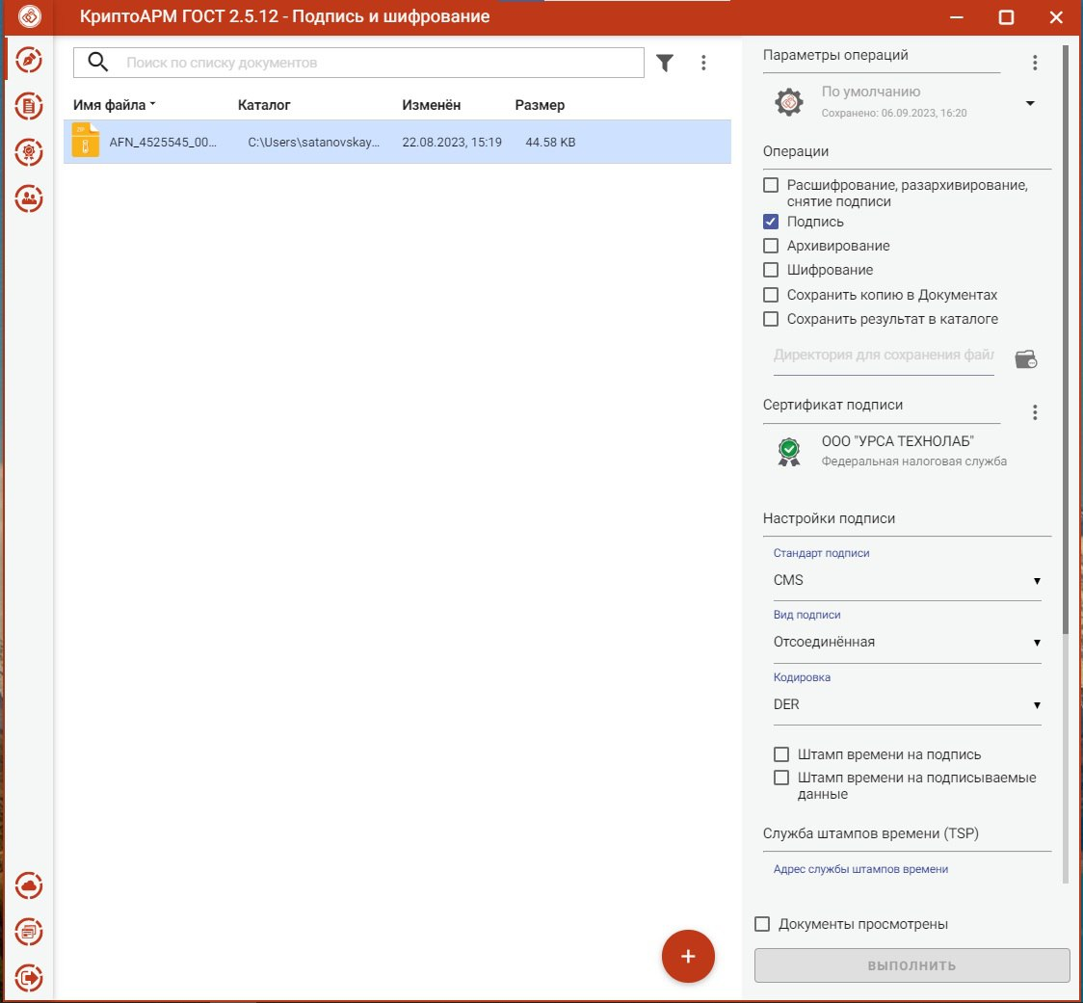
Рисунок 3 – Подготовка подтверждения о получения запроса

  - в случае необходимости направить пакет, подписанный двумя подписями, п. 3) выполняется дважды. Расширения файлов подписи в этом случае нужно изменить на AFN_*.1.sig и AFN_*.2.sig;
  - архивный файл подтверждения о получении запроса AFN_*.zip и файлы подписей AFN_*.sig заархивировать в транспортный архивный файл AFN_*.tpt.zip (Рисунок 4);
Рисунок 4 – Транспортный зашифрованный архив подтверждения о получении запроса

  - транспортный архивный файл AFN_*.tpt.zip необходимо зашифровать с помощью КриптоАРМ, выбрав в опциях кодировку «DER». Сертификатами получателя выбрать 2 сертификата: сертификат организации, от которой отправляются файлы, и сертификат Банка России (https://www.cbr.ru/lk_uio/requisites_certificates/ «Сертификат ключа проверки электронной подписи Банка России (Внешний портал Банка России)»;
- для отправки подтверждения о получении запроса необходимо нажать на кнопку «Ответить» (Рисунок 2) и выбрать пункт «Прикрепить файл» в раскрывающемся меню. В новом окне откроется электронная форма «Ответ на запрос информации о платежах КО» (Рисунок 5);
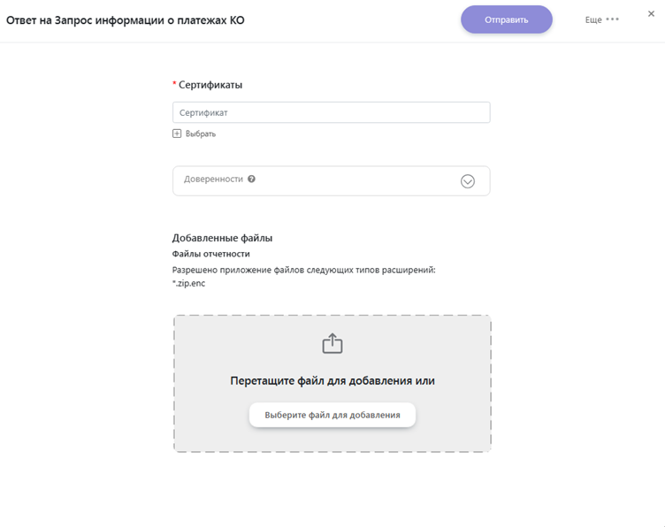
Рисунок 5 – Форма «Ответ на запрос информации о платежах КО»

- для добавления зашифрованного транспортного архива подтверждения о получении запроса необходимо нажать на кнопку «Выберите файл для добавления» или перетащить архив в область добавления. Для загрузки разрешен формат шифрованного архива *.enc с максимальным размером 5 Гб. В случае несоответствия формата прикрепляемого файла выводится сообщение об ошибке;
- для отправки файлов нажать кнопку «Отправить»;
- для проверки успешности отправки подтверждения о получении запроса необходимо перейти в подраздел «Исходящие» раздела «История взаимодействия» (Рисунок 1). В подразделе должно содержаться сообщение об успешной отправке.

Отправка ответа на запрос
Для того чтобы отправить ответ на запрос необходимо осуществить действия, описанные в п. а), б) раздела 3.1, а затем выполнить шаги:
- для подготовки ответа на запрос (Рисунок 6):
  - подготовить файлы выписок в формате *.xml (Раздел 5 формата Налог https://cbr.ru/vfs/development/feddc/fns/nalog.pdf). Рекомендуется разбивать BVS.xml и BVD.xml на несколько XML-файлов, ограничивая содержание файлов 2000 записями данных (счетов, операций);
  - заархивировать файлы выписок в виде AFN_*.zip. BVS.xml и BVD.xml допускается архивировать в разные независимые архивные файлы, многотомные архивы не поддерживаются. При этом все архивные файлы должны быть включены в одно ответное сообщение. Рекомендуется формировать архивные файлы размером не более 2 Гб.;
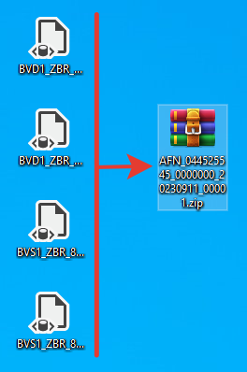
Рисунок 6 – Добавление файлов выписок в архив

  - подписать архив AFN_*.zip с помощью КриптоАРМ ГОСТ своей УКЭП, кодировка «DER», подпись сделать отсоединённой, штамп времени не ставить, получить файл AFN_*.sig;

Рисунок 7 – Подготовка ответа на запрос

  - в случае необходимости направить пакет, подписанный двумя подписями, п. 3) выполняется дважды. Расширения файлов подписи в этом случае нужно изменить на AFN_*.1.sig и AFN_*.2.sig;
  - архивный файл выписок AFN_*.zip и файлы подписей AFN_*.sig заархивировать в транспортный архивный файл AFN_*.tpt.zip (Рисунок 8);
Рисунок 8 – Транспортный зашифрованный архив ответа на запрос

  - транспортный архивный файл AFN_*.tpt.zip зашифровать с помощью КриптоАРМ, выбрав в опциях кодировку «DER» (Рисунок 9). Сертификатами получателя выбрать 2 сертификата: сертификат организации, от которой отправляются файлы, и сертификат Банка России (https://www.cbr.ru/lk_uio/requisites_certificates/ «Сертификат ключа проверки электронной подписи Банка России (Внешний портал Банка России)» (Рисунок 10);
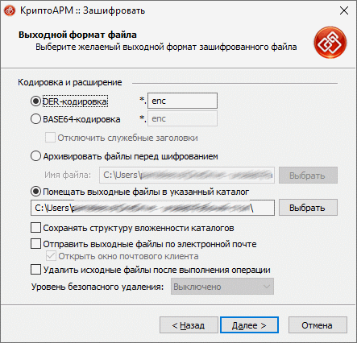
Рисунок 9 – Шифрование

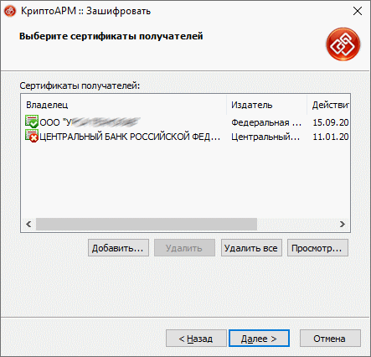
Рисунок 10 – Выбор сертификата
- для отправки ответа на запрос необходимо повторить шаги б) – д) п. 3.2 с зашифрованным транспортным архивным файлом (AFN_*.tpt.zip).

Получение запросов и отправка ответов с использованием REST API
Взаимодействие может осуществляться через клиентское приложение КО с использованием REST-API. Подробные инструкции по использованию API личного кабинета расположены в разделе «Описание работы с REST-API сервисом» на странице: https://www.cbr.ru/lk_uio/guide/rest_api/
Структура ответа через REST-сервис полностью соответствует структуре ответа, направляемого посредством WEB-интерфейса ЛК (вручную). Архив должен быть подписан на ключ КО. Должна применяться отсоединённая УКЭП в контейнере PKCS#7, в кодировке DER, с приложенным собственным сертификатом и цепочкой сертификатов до корневого удостоверяющего центра.
КО должны обращаться к REST-сервису по HTTPS-протоколу (SSL).
По факту размещения ответа в ЛК КО или передачи данных от КО в Банк России формируется квитанция, содержащая информацию о результате обработки ответа, которая также может быть загружена с использованием REST-сервиса.
Все сообщения, отправленные через REST-сервис, а также все полученные сообщения от Банка России, можно просмотреть в WEB-интерфейсе ЛК КО в разделе «История взаимодействия».
Адрес ЛК:
- для постоянной эксплуатации – https://portal5.cbr.ru
- для тестирования – https://portal5test.cbr.ru

Получение запросов Банка России о предоставлении информации о платежах с использованием REST-API сервиса
Для получения сообщений с запросами Банка России о предоставлении информации о платежах с использованием REST-API сервиса, КО необходимо отправить GET-запрос https://portal5.cbr.ru/back/rapi2/messages?task='Zadacha_222, результатом которого будут все полученные сообщения. В ответ на GET- запрос https://portal5.cbr.ru/back/rapi2/messages?task='Zadacha_222&Status=new будут получены все непрочитанные сообщения.
Скачать файлы запросов можно используя метод /messages/{msgId}/files/{fileId}/download, согласно инструкции по работе с REST-API.

Отправка ответа на запрос Банка России или подтверждения (квитанции) с использованием REST-API сервиса
Для отправки сообщений с использованием REST-API сервиса, КО необходимо:
  - Подготовить пакет ответа, состоящий из файла с расширением *.zip.enc, содержащего заранее подготовленный зашифрованный zip-архив, включающий:
  - архивный файл ответа, содержащий файл подтверждения о получении запроса или файлы с данными выписок по операциям на счетах;
  - файл отсоединенной УКЭП к архивному файлу ответа КО;
  - Посредством POST-запроса сформировать сообщение;
  - Создать по каждому файлу пакета ответа КО сессию загрузки запросом POST */createUploadSession, после чего загрузить файлы в ЛК запросами PUT;
  - После загрузки всех файлов выполнить отправку сообщения запросом POST.
В случае успешной отправки сообщения (отсутствия ошибок HTTP) формируется квитанция, содержащая информацию о результате обработки сообщения.
Подробное описание методов и параметров размещены на сайте Банка России в разделе «Личный кабинет участника информационного обмена, Инструкции и иная информация» https://www.cbr.ru/lk_uio/guide/rest_api/:
1) «Передача ЭС посредством универсального REST», раздел 3.5 «Передача файлов»: https://www.cbr.ru/StaticHtml/File/107319/ES_transmission_127.docx
- «Передача сообщения по потоку «Запросы и предписания» посредством универсального REST», раздел 2.2 «Отправка ответа в Банк России»: https://www.cbr.ru/Content/Document/File/107317/req_rest.pdf.
Для отправки сообщений необходимо использовать значение параметра Task равное “Zadacha_221”.
В случае если КО не принимает запрос, необходимо сформировать и отправить файл подтверждения о получении, в котором указать код и описание причины непринятия запроса. Коды описаны в файле Форматы.
В ответ на сообщение от КО с выписками Банк России направляет обратную квитанцию со статусом и результатом проверки ответа КО (файлы Status.xml, IESr2Protocol.xml). Если при проверке ответа КО были обнаружены ошибки и/или предупреждения, то в атрибуте Message файла IESr2Protocol.xml содержатся результаты проверок, закодированные по стандарту Base64. Если ошибки и/или предупреждения отсутствуют, то в атрибуте Message ничего не указывается. В файле Status.xml содержится статус проверки ответа КО registered (зарегистрирован) / rejected (отклонен).

¹ требуется формат ZIP, соответствующий спецификации формата ZIP от PKWARE. Другие форматы, например 7ZIP, не подходят.
² требуется формат ZIP, соответствующий спецификации формата ZIP от PKWARE. Другие форматы, например 7ZIP, не подходят. Многотомные архивы не поддерживаются.
требуется формат ZIP, соответствующий спецификации формата ZIP от PKWARE. Другие форматы, например 7ZIP, не подходят. Многотомные архивы не поддерживаются.

